5ª edició SomHackaton. CONSUM LOCAL I RESPONSABLE

- Economia social
- Canvi preferències i hàbits de consum
- Reactivació econòmica
- Digitalització

1 repte: Construir solucions tecnològiques per al consum local i responsable.

Es necessiten solucions col·laboratives que transformin el model de consum i reduint l’impacte ambiental en un context d'emergència climàtica. Està relacionat amb l’objectiu 12 de l’Agenda 2030 de Nacions Unides.

3 dimensions:

7 Idees claus:
- Solucions tecnològiques amb lògica col·laborativa i oberta que no només afavoreixin la recuperació econòmica de Mataró, sinó que també transformin l’actual model de consum.
- Dependencia en logística i organització d’aquesta, a més de l’impacte al medi ambient.
- La Covid-19 no és la única crisis a la qual hem de fer front
- El consum pot ser una eina de canvi. Economia més equitativa, menor impacte ambiental, generació de comunitat.
- L’impacte de la digitalització en els hàbits i pràctiques de consum s’ha convertit en una realitat i un repte per a les ciutats.
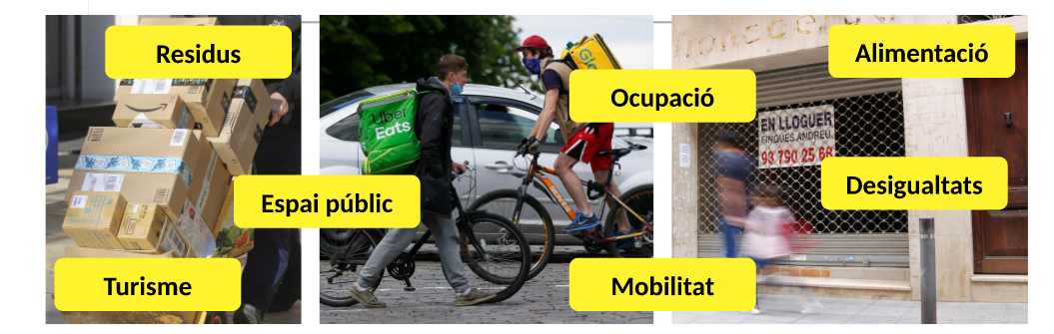
- Noves tecnologies amb un paper fonamental per promoure models i pràctiques de consum local i responsable
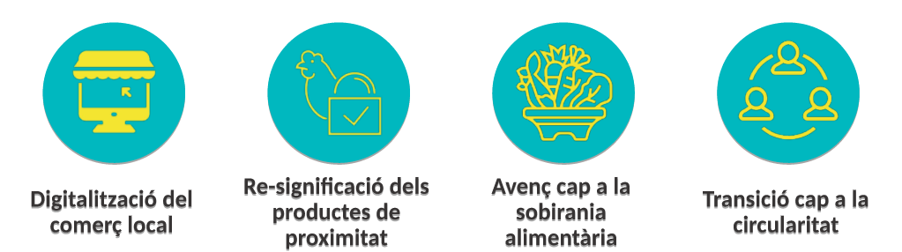
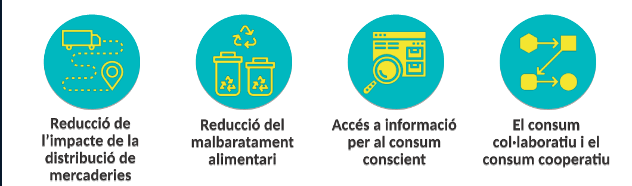
- Atreviu-vos a pensar diferent

Criteris d’avaluació

4 elements: MOLT IMPORTANT LA QUALITAT DE LA TECNOLOGIA PERÒ TAMBÉ L’IMPACTE DE MILLORA EN ALGUN O MÉS DELS ÀMBITS MENCIONATS ABANS.
- Prototip: App, web, API, artefacte IoT, etc. Es valora el nivell d’acabament i la complexitat tècnica de la proposta.
- Obert i lliure. Valorem l’ús de dades reals i obertes i llenguatges i eines obertes.
- Projecte original i viable tècnicament.
- Col·laboratiu i social, tant en tema del repte com en l’ús de la tecnología. Es valora l’esforç de compartir coneixement. Horitzontals, participatius, democràtics...

Horari mentories:
dissabte 10h (projecte), 15h(revisió), 19:30(tecnologia).
diumenge 10h(ronda tecnològica), 12h (presentacions un 9min), 14h entrega premis.

Consum responsable/conscient/sostenible/étic
- Sostenibilitat i equitat en el consum
El consum conscient és:
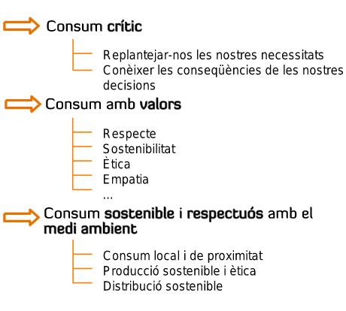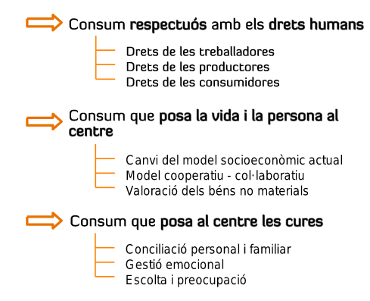

3 claus:
- Consumir menys
- Consumir sense comprar
- Comparar amb criteri

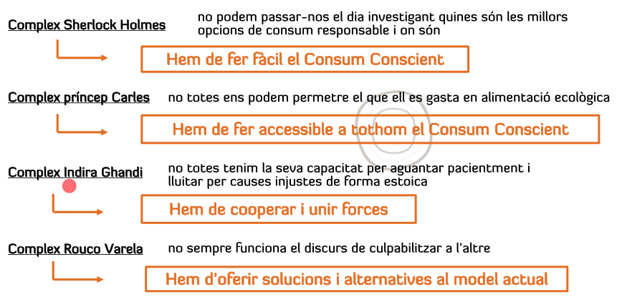

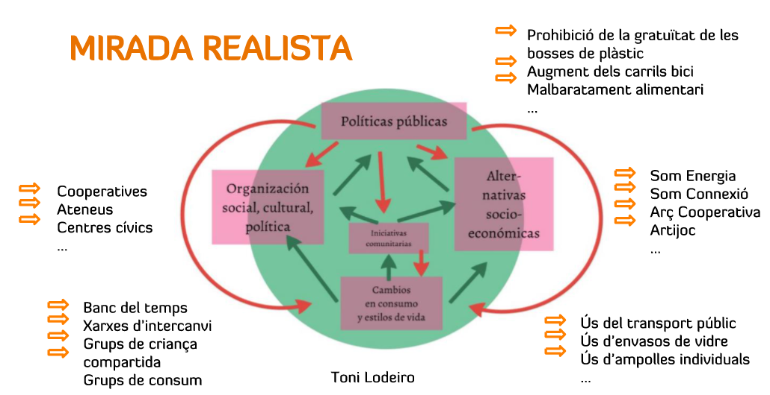

Idees:

- App on posar pesos/condicions de les persones i unitat familiar per què digui quan és necessari comprar.
- App on escanejar el codi de barres i que et digui si es responsables o no, si no ho és que digui quan s’ha contaminat per aquell producte.
- “To good to go” per famílies, dir quants son i els comerços publiquin si tenen el menjar o no → no cal que s’apliqui només al menjar
- Jugar amb els marges dels productes oferint descomptes de fins el 90% distribuit entre comerços ---> S'ajunten moltes botigues i amb codis QR si van a les altres associades aniran sumant 5% de descompte.Es promou la reactivació econòmica, el comerç local dels llocs que s’agrupin dins d’aquesta iniciativa. el % de descompte s’agruparia dins del qr per distribuirse dons dels associats.
- La gent que dorm al carrer, es podria fer arribar mejar/roba????
- App DIY
- App amb mapa dels llocs de proximitat de qualitat aprop teu (es poden afegir filtrees, amb el tipus de menjar, preu, etc.)
- Restaurants que donin el menjar “sobrant” a menjadors socials → apropar restaurants amb menjadors socials o similar (menjar que sobri dels menús o similar

